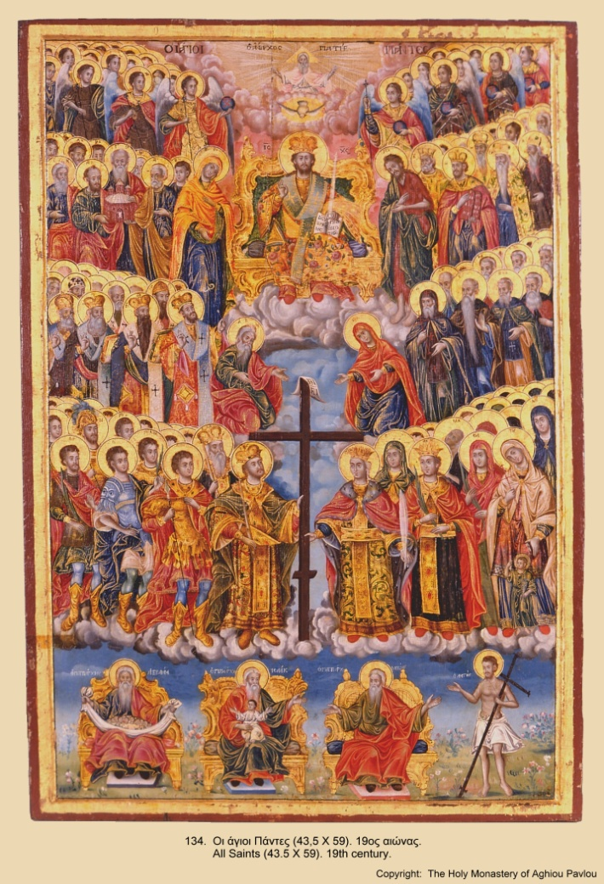

Cartea Elenei

în care se află scrise viețile a câtorva Sfinți ocrotitori, înaintea lui Dumnezeu pentru ea rugători și călăuzitori

SFÂNTUL MUNTE ATHOS
2013

În această carte găsim Vieți de Sfinți, din cartea Viețile Sfinților , ediția
îngrijită de Părintele nostru Ioanichie Bălan. Ea poate fi corectată și
completată de cei ce în frica lui Dumnezeu, cu binecuvântarea
duhovnicului lor vor și pot să o facă.
Mă bucur să primesc ceva mai bun de la voi.
Iachint Monahul

CUPRINS

Viaţa Sfântului Marelui Împărat şi întocmai cu Apostolii Constantin şi a maicii lui, Elena (21 mai)…………………………………………………………………………………..…………1

Cuvânt înainte

„Din Vieţile Sfinţilor, din „petrecerea” şi nevoinţele, din răbdarea şi biruinţele duhovniceşti ale sfinţilor, fiecare dreptslăvitor creştin învaţă cum să lupte cu patimile şi cum să dobândească biruinţa, cum să cucerească virtuţile şi cum să se roage în chipul cel mai plăcut lui Dumnezeu, cum să se arate ucenic vrednic al Domnului Iisus Hristos întru toate.
Sfinţii Părinţi, prin pilda lor, ne îndeamnă să urmăm cu râvnă pe cei ce au dus viaţa în sfinţenie. Cel mai potrivit şi de dorit mijloc de a-i cinsti pe sfinţi este acela de a le urma exemplul. În trecutul poporului nostru, cei care citeau Vieţile Sfinţilor, ca şi cei care ascultau cu atenţie şi dragoste pe cei care citeau, istoriseau şi altora, cu bucurie curată duhovnicească, faptele sfinţilor, jertfelnicia lor uimitoare, puterea de înfrânare, curăţia strălucitoare a vieţii lor. Vieţile Sfinţilor au constituit astfel un factor puternic de educaţie creştină, constituind o normă morală călăuzitoare în eforturile de îmbunătăţire şi de iubire de oameni, de evlavie adâncă, de apărare a Legii strămoşeşti.
Vieţile Sfinţilor sunt un permanent izvor nepreţuit de edificare creştină. Meditând pios la acest fapt, ne putem da seama că într-un anumit fel viaţa noastră se împleteşte cu viaţa sfinţilor şi sufletele noastre se primenesc în atingere cu credinţa, cu eroismul şi cu jertfelnicia fiinţei lor. Sfântul Nifon, episcopul Constanțianei din Cipru, Sfântul Teodosie cel Nou şi alţi sfinţi mărturiseau că în anumite momente cruciale din viaţa lor au mers pe drumul cel bun mai ales datorită influenţei pe care a exercitat-o asupra lor citirea din Vieţile Sfinţilor.
Pentru fiecare creştin, experienţa vieţii sfinţilor pe care ne-o propovăduieşte Sfânta Biserică este o luminoasă pildă şi o călăuză sigură, statornică. Acest lucru ne este adeverit istoric, prin trecutul poporului nostru. Puţine cărţi din literatura noastră veche au avut un ecou atât de puternic şi s-au bucurat de o asemenea preţuire în rândurile credincioşilor; chiar atunci când condiţiile au favorizat tipărirea, tirajele erau destul de reduse, astfel încât vreme îndelungată au fost copiate, într-un număr niciodată îndestulător.
Mitropolitul Dosoftei al Moldovei, în „Cuvântul către cetitori” de la începutul atât de preţuitelor sale Proloage, spune: „…carele dumneavoastră citindu-le în toate zilele, vă veţi îndulci sufleteşte ca în Raiul adevărat…, de nevoinţele şi biruinţele vitejilor Împăratului şi Domnului ceresc, de a căror nevoinţe îngerii se minunează cum ei putură de se nevoiră şi biruiră a bate război aşa de minunat peste toată minunea şi cinstit peste toată cinstea”. Nu vom putea să nu menţionăm în continuare, ca şi mai înainte, pe un alt vrednic de laudă mitropolit al bisericii noastre, Veniamin Costache al cărui glas ni se adresează limpede în prima jumătate a secolului XIX. Arătând marea însemnătate pe care Vieţile Sfinţilor o au pentru sporirea în dragostea creştină şi pentru statornicia credinţei, el spune: „Dacă de multe ori le veţi citi, cu evlavie şi cu credinţă dreaptă şi cu luare aminte, sufletul vostru către urmarea celor bune se va deştepta, mintea se va lumina, ochii se vor face două râuri…Atunci se va da de la Dumnezeu putere sufletului spre lucrarea faptelor celor bune şi spre urmarea celor citite. Atunci veţi cunoaşte milostivirea lui Dumnezeu, bunătatea, facerile de bine cele către om. Atunci veţi cunoaşte câtă dragoste au arătat sfinţii către Dumnezeu…, cât trupurile lor, unii, nu le-au cruţat, ci tiranilor spre munci le-au dat, pentru dragostea Lui, iar alţii cu post şi cu toată pătimirea şi-au topit trupurile…Nu greşeşte cineva şi nu este departe de adevăr când ar numi cărţile care cuprind vieţile sfinţilor, Raiul cel împodobit cu tot felul de pomi, cu frumoase şi dulci şi de viaţă făcătoare roade, cu tot felul de ierburi mirositoare, de toată boala şi neputinţa tămăduitoare. Că precum acelea îndulcesc simţirile, veselesc ochii, îndulcesc gustul, fac vesel sufletul privitorului, aşa şi acestea îmbărbătează pe deznădăjduit, mângâie pe cel necăjit, pe cel păcătos către pocăinţă îl întorc, pe cel vârtos la inimă îl moaie şi umilinţă îi dăruiesc…, pe cel vechi îl fac nou şi din mort viu, îl deşteaptă din somnul nesimţirii şi al lenevirii şi către lucrarea faptelor bune îl îndeamnă, către urmarea nevoinţelor sfinţilor îl aprind şi către calea ce duce la împărăţia cerurilor îl povăţuiesc.”.
Înţelegem din aceste atât de pătrunzătoare cuvinte cât de puternică se dovedeşte înrâurirea vieţilor sfinţilor asupra credincioşilor. Această înrâurire puternică se explică, odată mai mult, şi prin faptul că sfinţii au vieţuit asemenea oricăruia dintre creştini, dar chemarea lor a fost aceea de a dori să-L slujească deplin pe Domnul Hristos. Ei au avut daruri deosebite, au grăit în limbi deosebite, dar s-au hrănit cu aceeaşi învăţătură duhovnicească, chipurile lor se aseamănă pentru că poartă cu toţii semnul Aceluiaşi Dumnezeu. Cum spune Mitropolitul Veniamin Costachi, menirea şi lucrarea duhovnicească a Vieţilor Sfinţilor este aceea de a ne atrage şi a ne călăuzi pe calea ce duce în împărăţia cerurilor”.
Părintele nostru Cleopa Ilie zicea: „În Cer se află Sfinți mult mai mulți și unii mai mari decât cei pe care îi cunoaștem, dar numai pe aceștia despre care găsim scris în Sinaxare și în Viețile Sfinților ni i-a descoperit Dumnezeu ca să-i avem ca pildă de viețuire”.
Cu adevărat, dacă noi oamenii am lepăda toată știința lumii acesteia și am rămânea numai cu Sfânta Scriptură și cu Viețile și Învățăturile Sfinților nu ne-am păgubi cu nimic, ba, dimpotrivă am ajunge și noi, precum Sfinții, să vedem „Împărăţia cerurilor” în inimile noastre și pe pământ. Sfinții au fost și ei oameni ca și noi, cei mai mulți dintre ei, o perioadă din petrecerea lor pe pământ, au fost amăgiți de deșertăciunile acestei lumi, au căzut în păcate, dar auzind cuvântul Mântuitorului nostru: „Pocăiţi-vă, că s-a apropiat împărăţia cerurilor!”, l-au ascultat, s-au unit cu El și s-au bucurat din viața aceasta și se bucură întru El, întru Cel ce este „Împărăţia cerurilor”.
Așadar, mai mult decât orice altă carte, după Sfânta Scriptură, ne putem folosi de Viețile Sfinților. Ce folos de știm toate ale acestei lumii, care astăzi sunt și mâine nu mai sunt și nu cunoaștem și nu urmăm vieților acelora a cărora Dumnezeu ne-a învrednicit să le purtăm numele? Maica Domnului și toți Sfinți sunt rugători înaintea lui Dumnezeu pentru sufletele noastre. Vedem că unii Sfinții i-au avut ocrotitori și pe alții Sfinți, nu numai pe cei a căror nume s-au învrednicit să-l poarte. Rămâne adevărul că în viața aceasta vom reuși și în viața veșnică ne vom bucura numai dacă urmăm vieții de rugăciune și de citire și cugetare la cuvântul lui Dumnezeu, din Sfintele Scripturii, din Viețile și Învățăturile Sfinților, precum au făcut Sfinții. Numai rugându‐ne și cugetând la cele dumnezeiești, căutând a fi în credința lui Hristos, păzindu‐ne a nu ieși din cuvântul Lui vom putea veni întru frica lui Dumnezeu și vom putea fi aprinși de dragostea Lui, prin care ne putem izbăvi de tot păcatul și vom putea lucra toată fapta bună, spre slava Sa și mântuirea noastră.
Aceasta este viața și bucuria Sfinților: „Cu Hristos împreună m‐am răstignit; dar viez nu de acum eu, ci viiază întru mine Hristos; iar de viez acum în trup, prin credinţa Fiului lui Dumnezeu viez, care m‐a iubit şi S‐a dat pe Sine pentru mine” (Galateni 2, 20).
Acestea se cade să fie și de noi dorite, mai mult decât orice, în viața aceasta. Pentru acestea se cuvine să ne rugăm Maicii Domnului și Tuturor Sfinților.
Doamne Iisuse Hristoase, Fiule și Cuvântul lui Dumnezeu, pentru Născătoarea de Dumnezeu și pentru rugăciunile Tuturor Sfinților Tăi, miluiește‐ne pe noi. Amin.

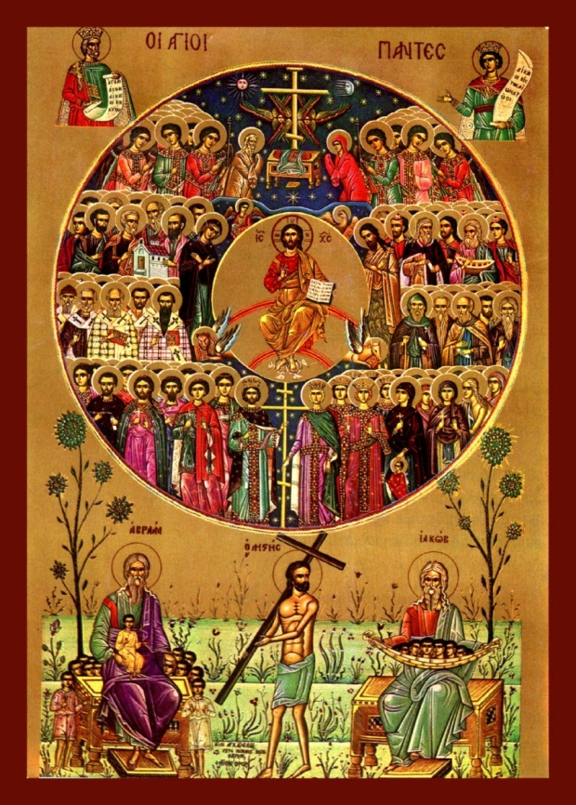

Sergiu Bulgakoff, op. cit. , p. 156; Ierom. N. Mladin, Sfinţii în viaţa morală ortodoxă, p. 21.
Mitropolitul Veniamin Costachi, Prefaţă la volumul Vieţile Sfinţilor pe luna septembrie, M-rea Neamţu, 1807.
Pr. Gh. I. Paschia, Predica prin viaţă la sfinţi, p. 30; 33-34.
Patriarhia Bisericii Ortodoxe Române, Sfinţi români şi apărători ai Legii strămoşeşti, E.I.B.M.B.O.R., Bucureşti, 1987, p. 22.

